TECHNICAL FIELD GUIDE
DCKA 網站與 AI 助教
技術架構與系統介接紀錄

Markdown → MkDocs → GitHub Pages
Browser → Cloud Run / FastAPI → Gemini + Firestore
整理：Charles Cao
版本：2026-08-19（Asia/Taipei）

閱讀摘要
一句話說明 這是一個以 MkDocs 與 GitHub Pages 發布的靜態課程網站；AI 助教由 Cloud Run 呼叫 Gemini，並將匿名問答紀錄持久化到 Firestore。

本文件用於個人技術紀錄與同事分享，重點是理解資料如何從 Markdown 變成網站，以及一次 Chatbot 問答如何跨越瀏覽器、Cloud Run、Gemini 與 Firestore。

閱讀導覽
- 專案整體架構與元件分工
- GitHub Pages 前端部署流程
- AI 助教的文件上下文與 API 介接
- 實際網站及 Chatbot 操作畫面
- 線上驗證結果、安全性與維護建議

目前正式狀態
- 前端：GitHub Pages，正式網址為 https://caocharles.github.io/dcka-class-notes/
- 後端：Google Cloud Run，FastAPI 提供 / 與 /api/chat。
- 模型：Gemini 3.5 Flash，thinking level 設為 low。
- 資料：Cloud Firestore 的 chat_logs 保存遮罩後匿名問答，預設 90 天保留。
- 安全：exact-origin CORS、輸入上限、instance-local rate limiting 與一般化錯誤已完成。
- 部署：前端與後端均有獨立 GitHub Actions workflow；本輪變更 push 後才會進正式環境。

1. 專案整體架構
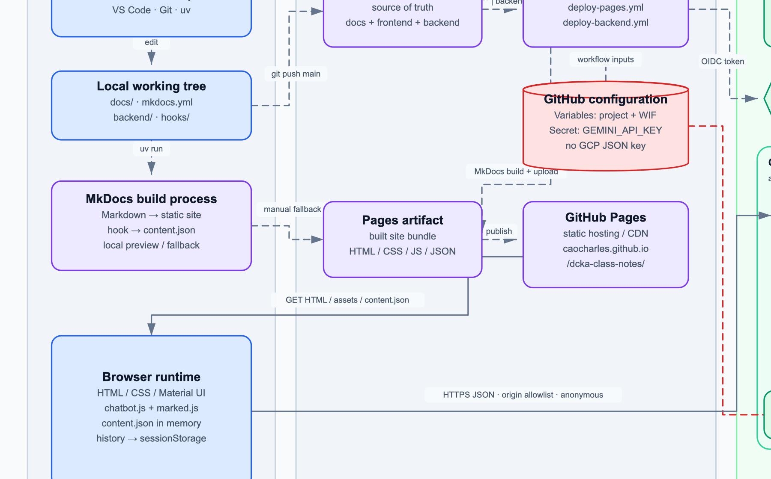
圖 1 System Component & Deployment Architecture
教材閱讀與 AI 問答採前後端分離。圖中實線表示 Runtime 資料流，虛線表示 Build／Deploy 控制流；GitHub、Google Cloud、Browser 與外部 Gemini API 則是四個主要平台或信任邊界。
Current State Cloud Run 是 stateless public API；畫面對話與匿名 session_id 位於 Browser sessionStorage，問答稽核紀錄則持久化至 Firestore。系統仍未使用向量資料庫，每次問答都會把完整 content.json 放進 System Instruction。

層級 | 技術 | 主要責任 | 執行位置
內容層 | Markdown / MkDocs | 保存教材並產生靜態網站與 content.json | 本機 → Pages
互動層 | chatbot.js | 保存 Browser Session、組合 full-context prompt、渲染回答 | 瀏覽器
Delivery | GitHub Actions | 分別建置 GitHub Pages 與部署 Cloud Run | GitHub
Build | Cloud Build / Registry | 依 Dockerfile 建置並保存可部署 container image | Google Cloud
API 層 | FastAPI / google-genai | CORS、輸入與速率限制、保管 Key、呼叫模型 | Cloud Run
模型層 | Gemini 3.5 Flash | 依 System Instruction 與 contents 產生回答 | Google API
資料層 | Cloud Firestore | 遮罩匿名問答，保存 created_at 與 90 天 expires_at | Google Cloud

2. 專案目錄與責任分工
dcka-class-notes/
├── docs/ # MkDocs 教材、圖片與附件
├── backend/ # FastAPI、Dockerfile、uv.lock、測試
├── hooks/ # 建置後產生 content.json
├── overrides/ # MkDocs Material 版型覆寫
├── .github/workflows/ # Pages 與 Cloud Run 自動部署
├── mkdocs.yml # 網站與導覽設定
└── project-notes/ # 本份技術分享紀錄

關鍵檔案
- mkdocs.yml：決定 nav、theme、plugins、JavaScript、CSS 與 Hook。
- hooks/generate_content.py：掃描 docs/**/*.md 並輸出 site/content.json。
- docs/assets/js/chatbot.js：Chatbot UI、History、Prompt 與 API 呼叫。
- backend/chat_server.py：請求格式、Gemini client、Firestore logging 與 /api/chat。
- .github/workflows/deploy-pages.yml：前端 MkDocs 建置與 GitHub Pages 部署。
- .github/workflows/deploy-backend.yml：後端 GitHub Actions 部署。
範圍提醒 project-notes/ 位於 docs/ 外，不會出現在 MkDocs 網站，也不會進入 content.json。

3. GitHub Pages 網頁部署
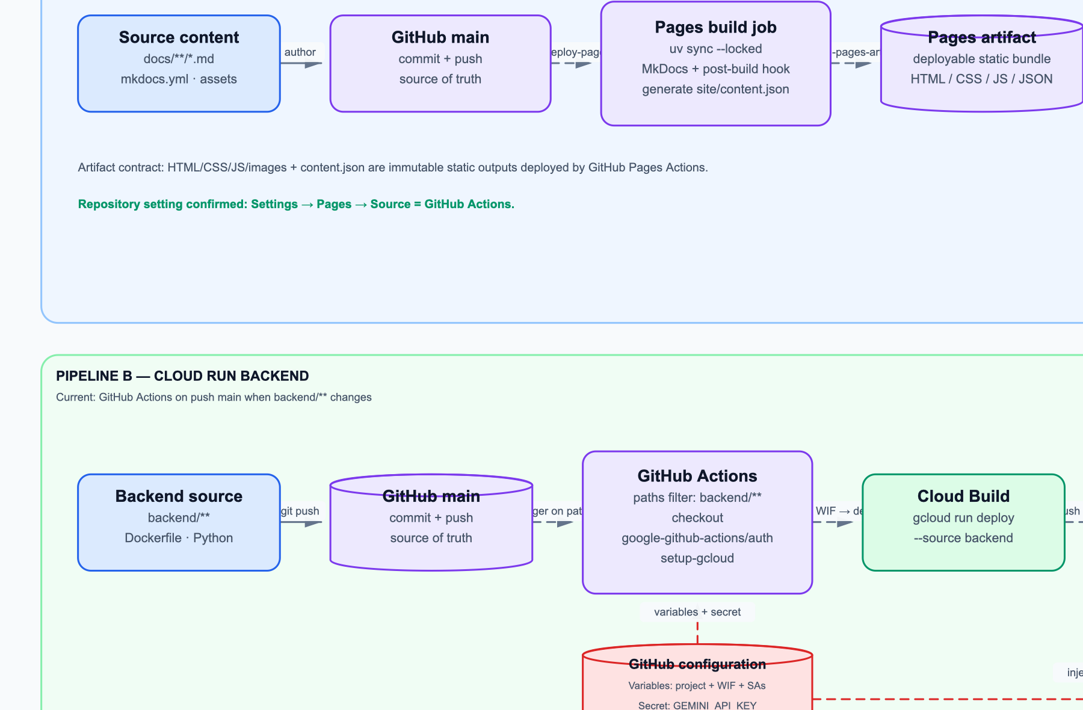
圖 2 Frontend & Backend Delivery Architecture

目前實際方式
uv run mkdocs serve
git push origin main
第一個指令在本機預覽；網站相關變更 push 到 main 後，deploy-pages.yml 會依 uv.lock 建置 site/、產生 content.json、上傳 Pages Artifact 並發布。mkdocs gh-deploy 僅保留為緊急 fallback。
Repository 設定 Pages → Build and deployment → Source 已選擇 GitHub Actions；正式發布使用 Pages Artifact。

部署差異 前端 artifact 是 GitHub Pages 的 HTML／CSS／JS／content.json bundle；後端 artifact 是 Cloud Build 建置並保存於 Artifact Registry 的 container image。

4. 網站完成畫面
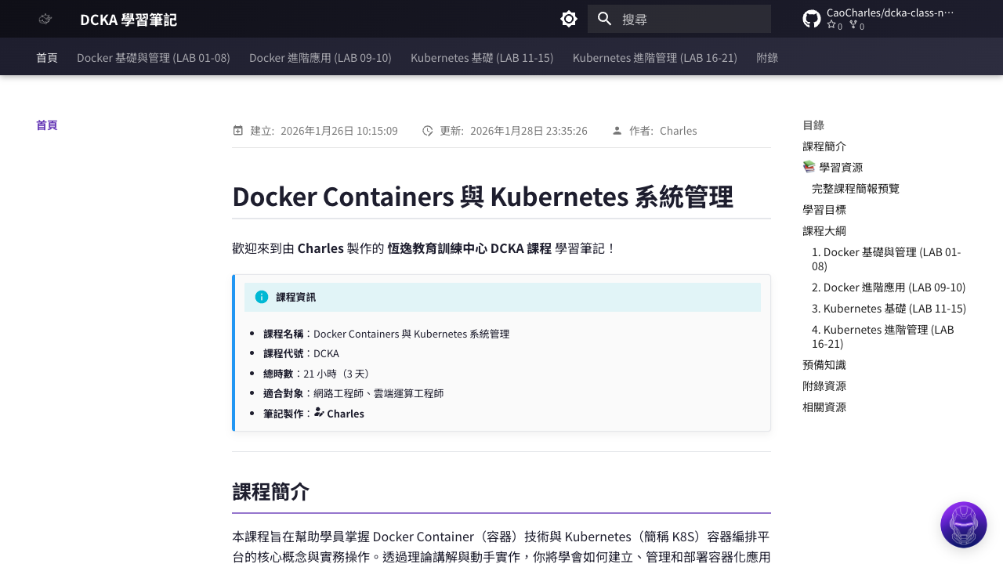
圖 3 DCKA 學習筆記公開首頁（2026-08-19）
使用者可以從頂部導覽切換 Docker／Kubernetes 章節，使用全文搜尋、深色模式與 GitHub 連結；右下角機器人圖示則是 AI 助教入口。

新增一篇文章
- 在 docs/ 新增 Markdown 與需要的圖片。
- 在 mkdocs.yml 的 nav 加入文章路徑。
- 執行 mkdocs serve 檢查排版與連結。
- commit 並 push main，保存原始碼版本。
- push main，讓 deploy-pages.yml 自動建置與發布。
- 開啟正式網址確認文章與 content.json。

5. AI 助教系統介接
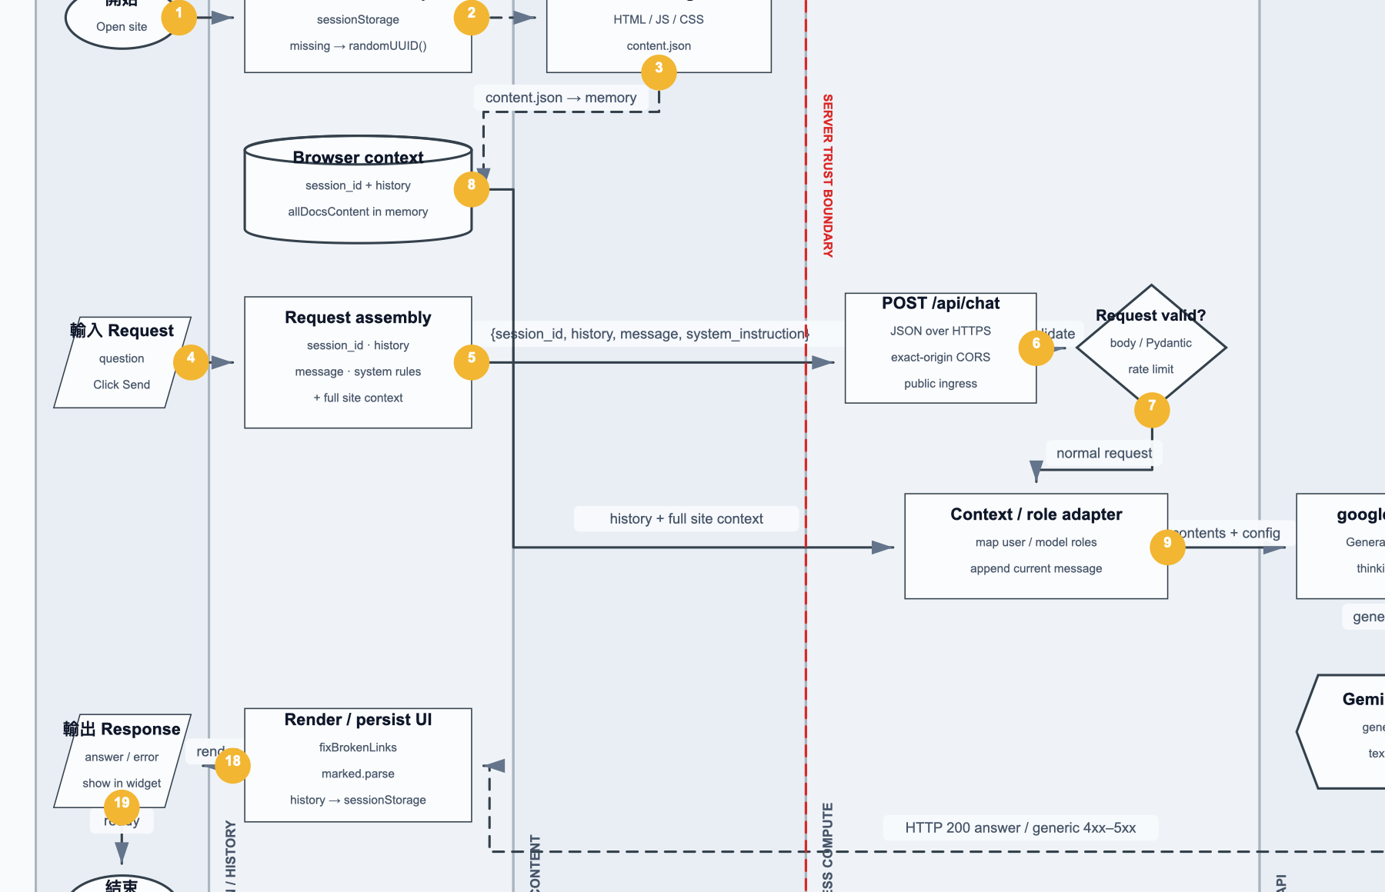
圖 4 AI Assistant Runtime Interaction Architecture
核心安全設計 GEMINI_API_KEY 與 Firestore IAM 只存在 Server side；Browser 不會取得金鑰，也不會直接存取 Firestore。

GitHub Pages 與 Cloud Run 是不同 Origin，因此 JSON POST 前會進行 CORS preflight。Backend 只接受正式 Pages 與 localhost Origin，並限制 Body、訊息、History 與速率；同步 worker 呼叫 Gemini 後先回傳一般化 Response，再由 BackgroundTasks 遮罩並寫入 Firestore chat_logs。

6. Chatbot 使用方式
點擊右下角機器人圖示，即可開啟「學習筆記小幫手」。首次開啟時，前端會下載 content.json 並準備全站教材上下文。
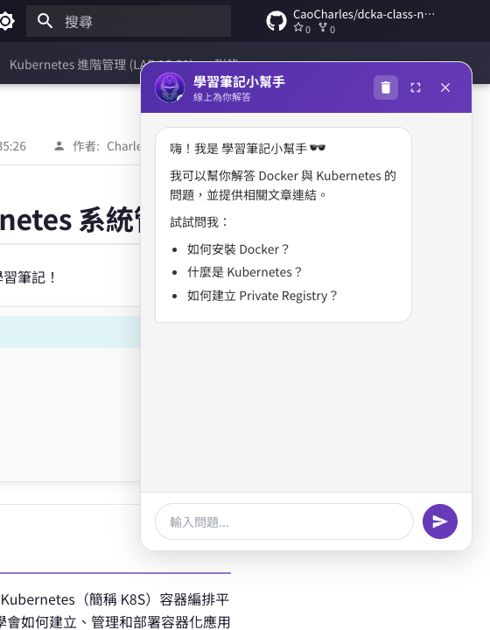
圖 5 AI 助教開啟與歡迎畫面
使用者送出問題後，畫面會顯示思考中狀態；回應完成後，Markdown 會轉成 HTML，並保留文章連結及程式碼複製功能。
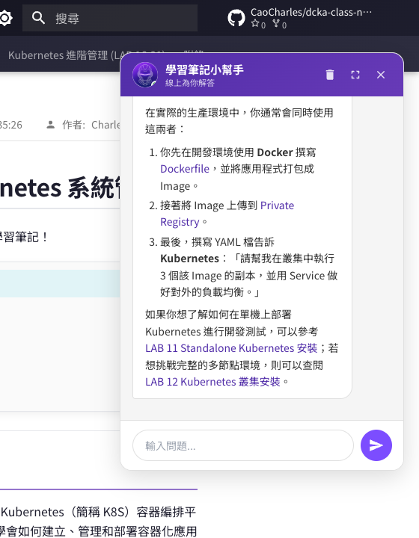
圖 6 實際成功問答與課程文章連結

7. 一次問答的完整流程
- Browser 從 GitHub Pages 取得網站 assets 與 content.json。
- 教材快取放在 Browser memory；對話歷史與匿名 session_id 放在 sessionStorage。
- 使用者輸入問題，Browser 組合 session_id、history、message 與 full-context system_instruction。
- 跨 Origin 呼叫先完成 OPTIONS CORS preflight，再 POST /api/chat。
- FastAPI 驗證 1 MiB Body、ChatRequest 與 rate limit，並將 History 轉換成 google.genai.types.Content。
- 同步 endpoint 由 FastAPI worker thread 執行 google-genai==2.18.1，呼叫 Gemini 3.5 Flash。
- FastAPI 先回傳 {text: ...} 或一般化 4xx／5xx；完整例外只寫入 Cloud Logging。
- Response 後由 BackgroundTasks 遮罩問答，加入 created_at 與 90 天 expires_at，再寫入 chat_logs。
- Firestore 寫入失敗只進 Cloud Logging，不會改變原本的聊天結果。
- Browser 使用 fixBrokenLinks() 與 marked.parse() 更新 DOM，再保存 Session。

API 請求
{
"session_id": "7e930f52-...",
"history": [{"role": "user", "parts": [{"text": "什麼是 Docker？"}]}],
"message": "Kubernetes 的角色是什麼？",
"system_instruction": "回答規則與全站教材內容"
}

API 回應
{"text": "Kubernetes 是用來部署、調度與管理容器工作負載的編排平台。"}

Firestore chat_logs
{
"session_id": "匿名對話 UUID",
"question": "遮罩後問題",
"answer": "遮罩後回答或 null",
"model": "gemini-3.5-flash",
"latency_ms": 3700,
"status": "success",
"error": null,
"created_at": "SERVER_TIMESTAMP",
"expires_at": "建立時間 + 90 天"
}
RAG 現況 目前是把全站文件直接加入 System Instruction 的 full-context RAG，尚未使用 embedding、vector database 或 top-k retrieval。

8. GitHub Actions 與 Cloud Run
後端 CI/CD 與前端部署是兩條不同流程。當 backend/** 變更並推到 main，deploy-backend.yml 會自動執行：
- checkout GitHub repository。
- GitHub Actions 取得 OIDC token，透過 Workload Identity Federation 換取短效 GCP 憑證。
- 以 github-actions-deployer 專用帳號取得 Cloud Run source deploy 權限。
- 設定 gcloud CLI 與專案。
- 執行 gcloud run deploy --source backend，並掛載 dcka-chatbot-runtime。
- Cloud Build 依 Dockerfile 建置 image，Artifact Registry 保存 managed artifact。
- Cloud Run 建立新 revision 並切換流量。
- 部署時注入 GEMINI_API_KEY 環境變數。

GitHub Variables 與 Secret
- Variables：GCP_PROJECT_ID、GCP_WIF_PROVIDER、GCP_DEPLOYER_SA、GCP_RUNTIME_SA。
- Secret：GEMINI_API_KEY，用於呼叫 Gemini API。
無長效部署金鑰 WIF Provider 只信任 CaoCharles/dcka-class-notes 的 main branch；repository 不保存 GCP Service Account JSON。

不可提交 GEMINI_API_KEY 不得寫進 repository、Markdown、Draw.io 或 Word 文件。

Firestore runtime dependency
- Firestore 使用 Native mode，資料位置與 Cloud Run 同為 asia-east1。
- Cloud Run 使用 dcka-chatbot-runtime，且只以 roles/datastore.user 存取 Firestore。
- Firestore 是一次性建立的 persistent dependency，不會隨 Cloud Run revision 重建。
- chat_logs.expires_at TTL policy 已啟用並為 ACTIVE；若開放他人查閱，管理者以專用群組取得 roles/datastore.viewer。

9. 驗證結果
驗證日期：2026-08-19（Asia/Taipei）。既有線上問答流程已通過；本輪安全與部署改善已由後端 8 項自動測試及 MkDocs build 驗證，push 後仍需在線上複驗 CORS、rate limit、錯誤與 TTL。
檢查項目 | 結果 | 狀態
GitHub Pages JavaScript | 新版 Cloud Run URL 已上線 | 通過
Cloud Run GET / | HTTP 200 | 通過
POST /api/chat | HTTP 200；約 3.70 秒 | 通過
CORS | 只允許 GitHub Pages 與 localhost；本機測試通過 | 本機通過
API 防護 | 1 MiB body、4000 字訊息、20 則 History、20 req/min | 本機通過
錯誤隔離 | Client 只收到一般錯誤；完整例外留在 Logging | 本機通過
Chatbot 實際問答 | 繁中回答、文章連結與程式碼顯示正常 | 通過
Firestore chat_logs | 遮罩、expires_at 與 background write 自動測試通過 | 本機通過
簡短 API 測試回應：
同學你好！Docker 的用途是將應用程式及其所需的執行環境打包成輕量級的容器，確保程式在任何系統上都能一致、快速地部署與執行。
結論 Gemini、Cloud Run 與 Firestore 的端對端流程已在線上生效；匿名 session_id、問答、模型、延遲與狀態均可正確寫入。

10. 維護與改善建議

本輪已完成
- GitHub Pages／localhost CORS allowlist、API rate limiting 與輸入大小限制。
- 一般化 Client Error、Cloud Logging 詳細例外、Firestore 遮罩與 90 天 expires_at。
- 同步 FastAPI endpoint、response 後 BackgroundTasks Firestore logging。
- google-genai==2.18.1、backend/uv.lock 與可重現 Docker build。
- GitHub Pages frontend Actions、RAG README 與 Cloud Run Dockerfile 註解。
- GitHub Actions Workload Identity Federation 與專用 deployer/runtime service accounts。
- Firestore chat_logs.expires_at TTL policy 已啟用並為 ACTIVE。

中期改善
- 文件量增加時改成向量檢索式 RAG，只把相關文章片段送給模型。
- 跨 Cloud Run instances 的全域 rate limit 改用 Cloud Armor、API Gateway 或集中式計數儲存。
- 將 GEMINI_API_KEY 改由 Secret Manager 注入，強化 rotation 與稽核。
- 完成 WIF 部署後的線上安全回歸測試，並逐步移除預設 Compute Service Account 的 Project Editor 權限。

11. 同事分享建議腳本
建議用 10–15 分鐘完成展示：
- 先開啟 GitHub Pages，說明教材都是 Markdown。
- 用整體架構圖建立 GitHub Pages 與 Cloud Run 的分工概念。
- 展示 docs/、mkdocs.yml、Pages build job 與 Pages Artifact 的前端部署關係。
- 打開 AI 助教並詢問一個 Docker／Kubernetes 問題。
- 用技術泳道說明 content.json、匿名 session_id、FastAPI、Gemini 與 Firestore。
- 強調 API Key 與 Firestore IAM 不會出現在瀏覽器，但公開 API 仍需流量保護。
- 最後分享目前限制與未來改成向量檢索式 RAG 的方向。
分享重點 這個專案的價值不只是一個網站，而是把內容管理、Git 版本控制、雲端部署與生成式 AI 串成一條可維護的學習流程。

相關位置
- 網站：https://caocharles.github.io/dcka-class-notes/
- 原始碼：https://github.com/CaoCharles/dcka-class-notes
- 可編輯架構圖：project-notes/assets/diagrams/dcka-system-architecture.drawio
- Markdown 技術筆記：project-notes/README.md

